**[如何加载Javascript对用户体验SEO最好？](http://baike.v-get.com/view/319.html)**

[http://www.v-get.com](http://www.v-get.com/) 2012-10-03 12:53:52 [E维科技](http://e.v-get.com/seo/)

原文：<http://baike.v-get.com/view/319.html>

当我们使用百度站长统计工具，谷歌Analyse Tool等站长统计JS代码时，都会建议“请将本代码放到</head>前面”。那么把Javascript文件放到</head>前面到底对网站有没有好处呢？下面我们先看一段代码：

1. <!DOCTYPE html>
2. <html>
3. <head>
4. <title>[E维科技](http://e.v-get.com/)</title>
5. <link href="v-get.com/style.css" rel="stylesheet" type="text/css" />
6. <script src="v-get.com/javascript1.js" type="text/javascript"></script>
7. <script src="v-get.com/javascript2.js" type="text/javascript"></script>
8. <script src="v-get.com/javascript3.js" type="text/javascript"></script>
9. </head>
10. <body>
11. <div><img src="v-getseo.gif" width="200" height="300" /></div>
12. </body>
13. </html>

其 实很多旧版本的浏览器都会使用单一的线程来做“界面UI的更新”和“JS脚本的处理”，也就是当执行引擎遇到Javascript标签—— “<script>”的时候，此时页面的下载和渲染都必须等待<script>执行加载结束才进行。如果我们把JS脚本放 到<head>前面，那么在没有加载<body>后面的内容之前，就浪费了很多时间在加载JS脚本上，就会降低网速稍慢的用户体 验度。

[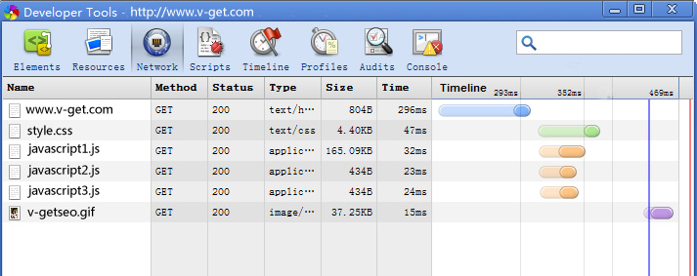](http://baike.v-get.com/view/319.html)

从 上图[www.v-get.com](http://www.v-get.com/)文件加载的情况看，我们很容易发现head标签前面的css和三个js都同步加载，这是新版浏览器并行下载的功能。而对于 老版浏览器会是一个加载结束后，再继续加载另外一个。同时我们也清楚的看到，body内部主要文件(<img>)在JS脚本都加载结束并执行 后才开始加载，所以JS放到</head>前面，对于body内主要内容会阻碍加载速度。一般而言，[E维科技](http://e.v-get.com/seo/" \t "_blank)多次建议SEO“将JS文件尽量紧挨着</body>前面放，这样页面内所有HTML文件加载结束后才开始加载JS，一方面用户打开速度更快，另一方面对于[搜索引擎SEO](http://e.v-get.com/seo/)更加友好”

1. <!DOCTYPE html>
2. <html>
3. <head>
4. <title>[E维科技](http://e.v-get.com/)</title>
5. <link href="v-get.com/style.css" rel="stylesheet" type="text/css" />
6. </head>
7. <body>
8. <div><img src="[v-getseo](http://e.v-get.com/seo/).gif" width="200" height="300" /></div>
9. <script src="v-get.com/javascript1.js" type="text/javascript"></script>
10. <script src="v-get.com/javascript2.js" type="text/javascript"></script>
11. <script src="v-get.com/javascript3.js" type="text/javascript"></script>
12. </body>
13. </html>

[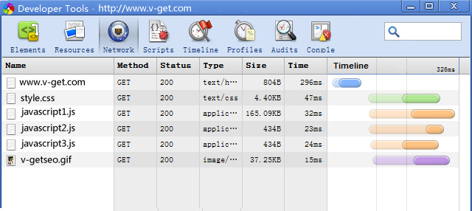](http://e.v-get.com/links/)

通 过根据[E维科技](http://e.v-get.com/)的JS脚本SEO第一条建议，我们再次测试可以发现[www.v-get.com](http://www.v-get.com/)访问时间由上面的“500ms”优化到现在的 “300ms”。优化的效果非常明显。那么是不是这种SEO优化Javascript是最佳方式呢？其实不然，这种E维科技JS优化第一条对于大多数情况 下来讲是已经足够了。不过，对于多JS文件，其实我们还可以更加优化。

1. <!DOCTYPE html>
2. <html>
3. <head>
4. <title>E维科技</title>
5. <link href="[v-get.com](http://www.v-get.com/)/style.css" rel="stylesheet" type="text/css" />
6. </head>
7. <body>
8. <img src="v-getseo.gif" width="200" height="300" />
9. <script type="text/javascript">
10. function JSLoader(url,callback){
11. var script=document.createElement("script");
12. script.type="text/javascript";
13. //IE浏览器
14. if(script.readyState){
15. script.onreadystatechange=function(){
16. if(script.readyState=="loaded"||script.readyState=="complete"){
17. script.onreadystatechange=null;callback()}}}
18. else {
19. //非IE
20. script.onload=function(){callback()}
21. }
22. script.src=url;
23. document.getElementById("head").appendChild(script);
24. }
25. //第一步加载javascript1.js
26. JSLoader("[v-get.com](http://www.v-get.com/)/javascript1.js",function(){
27. //第二步加载javascript2.js
28. JSLoader("v-get.com/javascript2.js", function(){
29. //第三步加载javascript3.js
30. JSLoader("v-get.com/javascript3.js", function(){
31. });
32. });
33. });
34. </script>
35. </body>
36. </html>

本文PDF格式下载《[如何加载Javascript对用户体验SEO最好](http://wenku.v-get.com/view/%E5%A6%82%E4%BD%95%E5%8A%A0%E8%BD%BDJavascript%E5%AF%B9%E7%94%A8%E6%88%B7%E4%BD%93%E9%AA%8CSEO%E6%9C%80%E5%A5%BD.pdf)》